用vs新建一个源文件

1.点开vs，点击新建项目

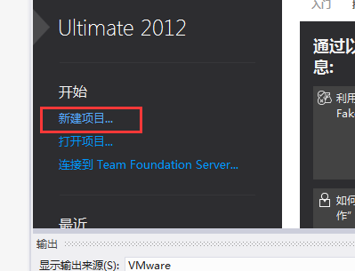

然后出现下面这个界面，选择我框起来的，然后按确定

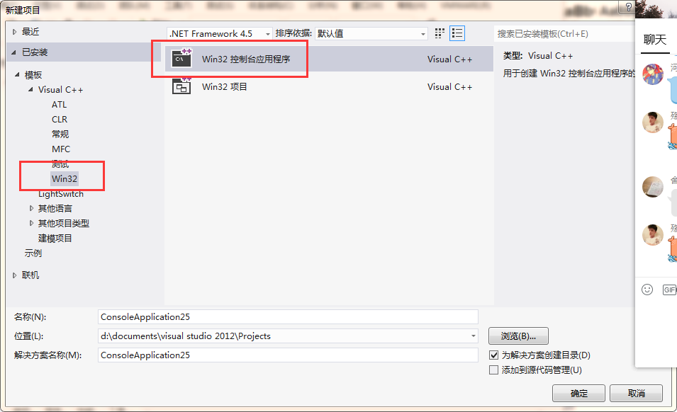

就出现下面这个界面，然后点击下一步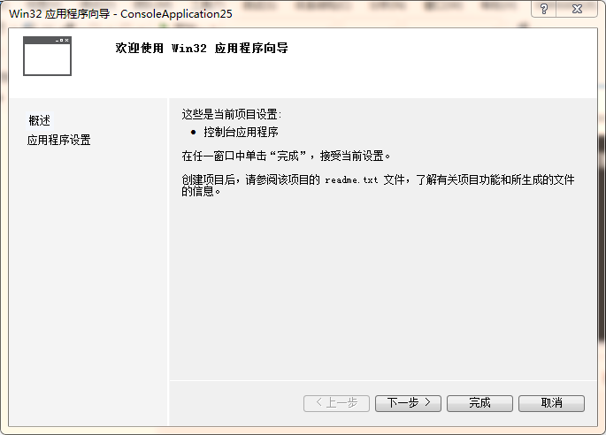

然后就出现下面这个界面，选择我框框提示的，再点击完成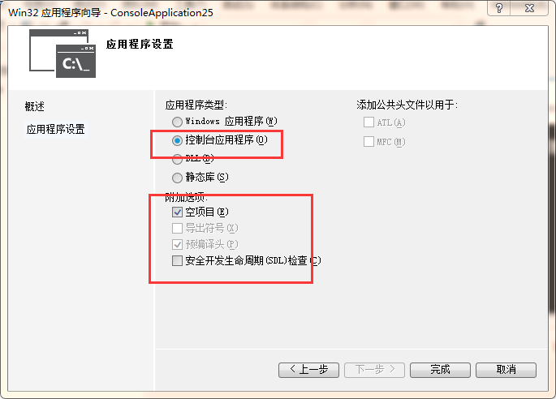

就出现下面这个界面，然后右击源文件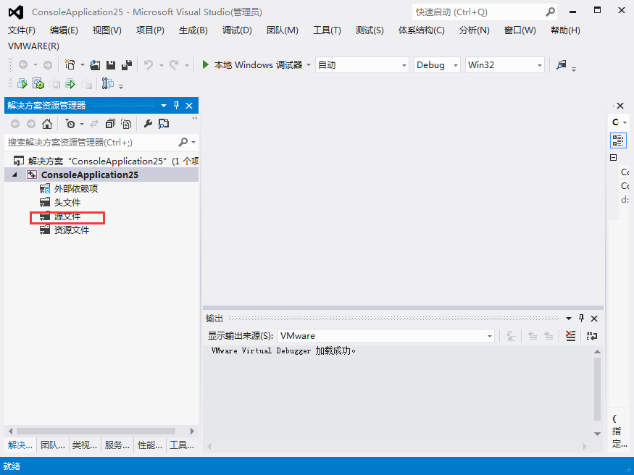

就出现下面这个界面，点击添加新建项

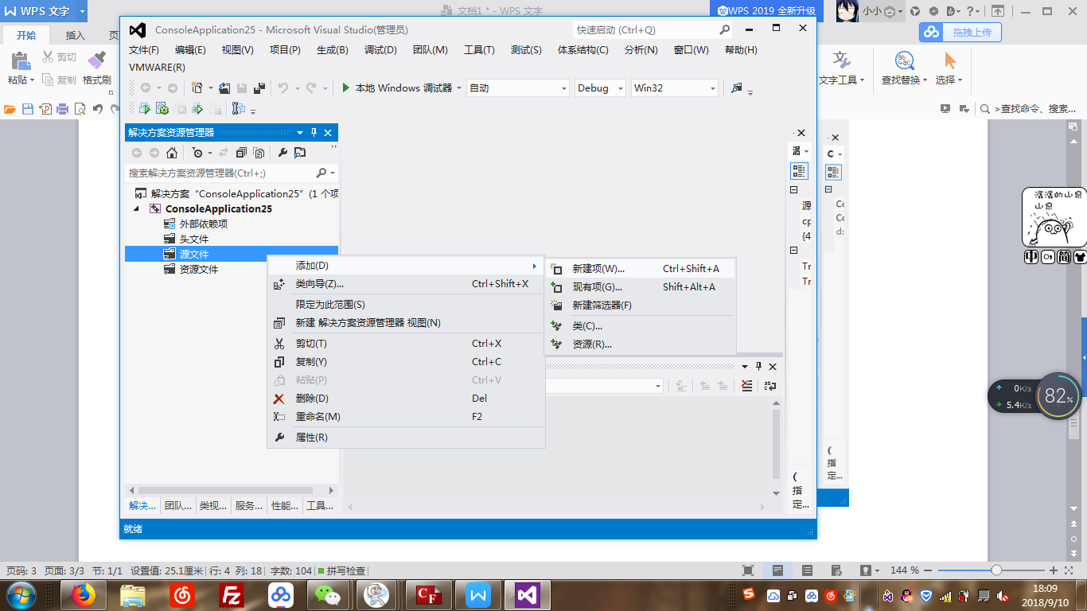

然后就出现下面这个界面，名称一定记得要.c（最好写英文名字），然后按添加即可

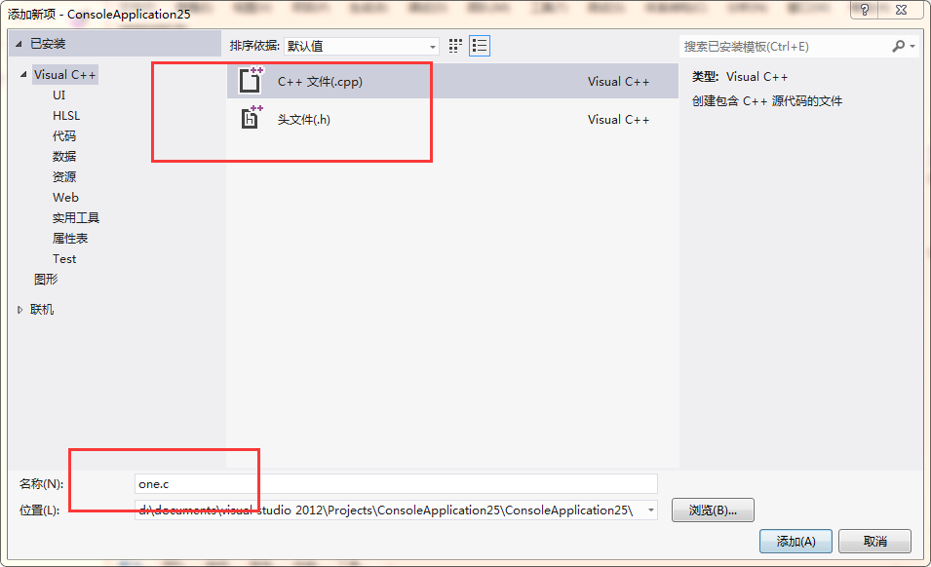接下来就出现下面这个界面了